WOJANÓW

autor: Emil Pyzik

Wojanów jest to stara wieś leżąca na prawym brzegu Bobru, ciągnąca się na długości około 2 km na wysokości 350 – 360 m n.p.m. Była to wioska rolnicza bo jeszcze w 1978 r. było tu bardzo dużo gospodarstw rolnych i duży PGR, ale już 10 lat później ilość gospodarstw spadła 4 razy. Wojanów jednak nadal był siedzibą PPH ( Państwowego Przedsiębiorstwa Hodowlanego), które posiadało nie tylko grunty i fermy, ale prowadziło też gospodarstwo rybackie na okolicznych stawach. Przemysł reprezentują Zielonogórskie Zakłady eksploatacji Kruszywa i niewielki zakład drzewny.
Większość mieszkańców utrzymuje się z pracy w przemyśle i handlu w pobliskich miejscowościach. Wieś połączona jest autobusem MZK nr 11 i linią kolejową z 1867 roku z Jelenią Górą. Pomiędzy Wojanowem a Trzcińskiem znajduje się tunel jednokomorowy o dwóch torowiskach, wyłożono go kamieniem o dużej twardości. Tunel o długości 295 m oddano do użytku w 1866 roku. W 1997 r. powstała tu pierwsza w Sudetach ferma hodowlana strusi, jednak ostre warunki klimatyczne naszego terenu i choroby szybko doprowadziły do jej likwidacji. We wsi znajduje się kościół katolicki ale bez plebani ( jest to filia parafii z Dąbrowicy), oraz sklep, nie ma tu jednak szkoły i poczty. Dzieci uczęszczają do szkoły do pobliskiej Łomnicy. Wojanów tak przed wojną jak i po 1945r. przez wiele lat był połączony z Bobrowem. Kilka lat temu mieszkańcy w zorganizowanym referendum wypowiedzieli się za rozłączeniem wiosek, stając się samodzielnymi miejscowościami z własnym sołtysem.
Wojanów należy do najstarszych miejscowości w Gminie Mysłakowice i Kotlinie Jeleniogórskiej. Powstał w II połowie XIII wieku, wtedy to w 1299 r.jego właścicielem został Siegfrid Zedlitz von Schildow. W 1361 r.wójtem Jeleniej Góry został Hans, który pochodził z Wojanowa. W okresie wojen husyckich wieś nadal należała do Zedlitzów i została częściowo zniszczona. W 1448 r. wioska należała do Dietricha von Runge, później jednak wróciła do poprzednich właścicieli. W 1486 r. Wojanów kupił hrabia von Schaffgotsch z Chojnika, a w latach 50 tych XVI w. właścicielem został inny Schaffgotsch Johann od którego wieś odkupił ponownie hrabia von Zedlitz. W 1521 r. prawdopodobnie powstała tu parafia ewangelicka. W 1603 r. Nicolaus von Zedlitz wybudował we wsi okazałą renesansową rezydencję, którą zniszczono w40 lat później, a odbudował ją Christoph von Zedlitz. W 1655 r. jezuici z Jeleniej Góry kupili folwark w Wojanowie.

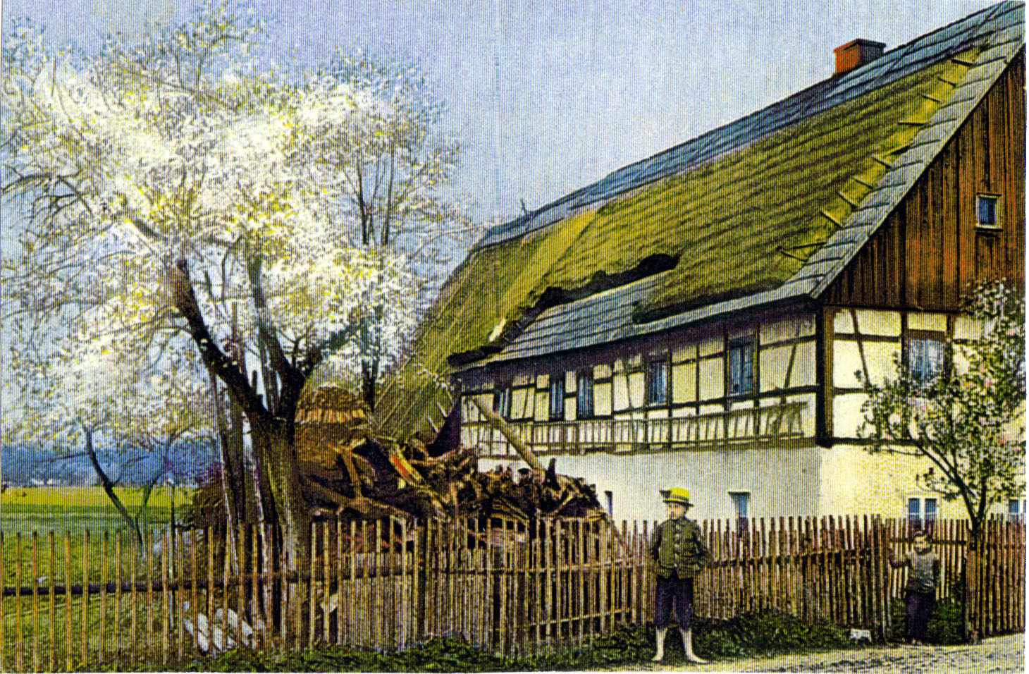
Pocztówka 1: zagroda chłopska w Wojanowie

W XVIII wieku Wojanów był już dużą wsią, tak że w 1726 r. płacono z niej 1.243 talary podatku 25 lat później wioskę kupił hrabia von Garwath, zaś jego syn sprzedał ją w 1723 r. hrabiemu Zedlitzowi, który w 1752 r. sprzedał hrabiemu Sigmundowi von Frankenberg. Z kolei Klara von Frankenberg ( z domu hrabina von Matuschka), odsprzedała go już za 3 lata Danielowi von Buchsowi. Był to bogaty kupiec jeleniogórski, który pełniąc różne funkcje i misje na dworze cesarskim w Wiedniu, został nobilitowany. Kupiec ten nabył wcześniej Łomnicę a później Bobrów, stając się jednym z większych właścicieli ziemskich w tej okolicy. W 1765 r. wartość jego majątku tylko w Wojanowie szacowano na 16.676 talarów i mieszkało tu 11 kmieci, 26 zagrodników, 21 chałupników w tym 8 rzemieślników.
W 1786 r. w Wojanowie był kościół katolicki z plebanią, 2 szkoły ( katolicka i ewangelicka), dwór oraz 2 folwarki, a mieszkało tu 12 kmieci, 50 zagrodników i 9 chałupników. W 1817 r. Wojanów kupił podporucznik Karl Sigismund von Rothkirch, był to tajny radca królewski który założył tu rodową siedzibę. Jednak już w latach dwudziestych próbował on ponownie sprzedać posiadłość, proponując kupno księżniczce Luizie von Radziwiłł, żonie Antoniego księcia hr. Radziwiłł. Luiza z Ciszycy tak pisała w liście do następcy tronu Fryderyka Wilhelma, późniejszego króla pruskiego Fryderyka Wilhelma III ...Doradzono mi również posiadłość, gdzie znajduje się przepiękny, stary pałac -Wojanów,
nie widziałam go jeszcze z bliska, z dala wygląda malowniczo, ma jednak zadziwiająco wąskie okna... Nie doszło jednak do zakupu Wojanowa, bo książę Radziwiłł, pochodzący z najstarszego, litewskiego rodu książęcego posiadającego bogate posiadłości na Litwie, w Królestwie Polskim i Wielkim Księstwie Poznańskim, rozbudował dla siebie i swojej rodziny, pałac w Ciszycy koło Kowar.

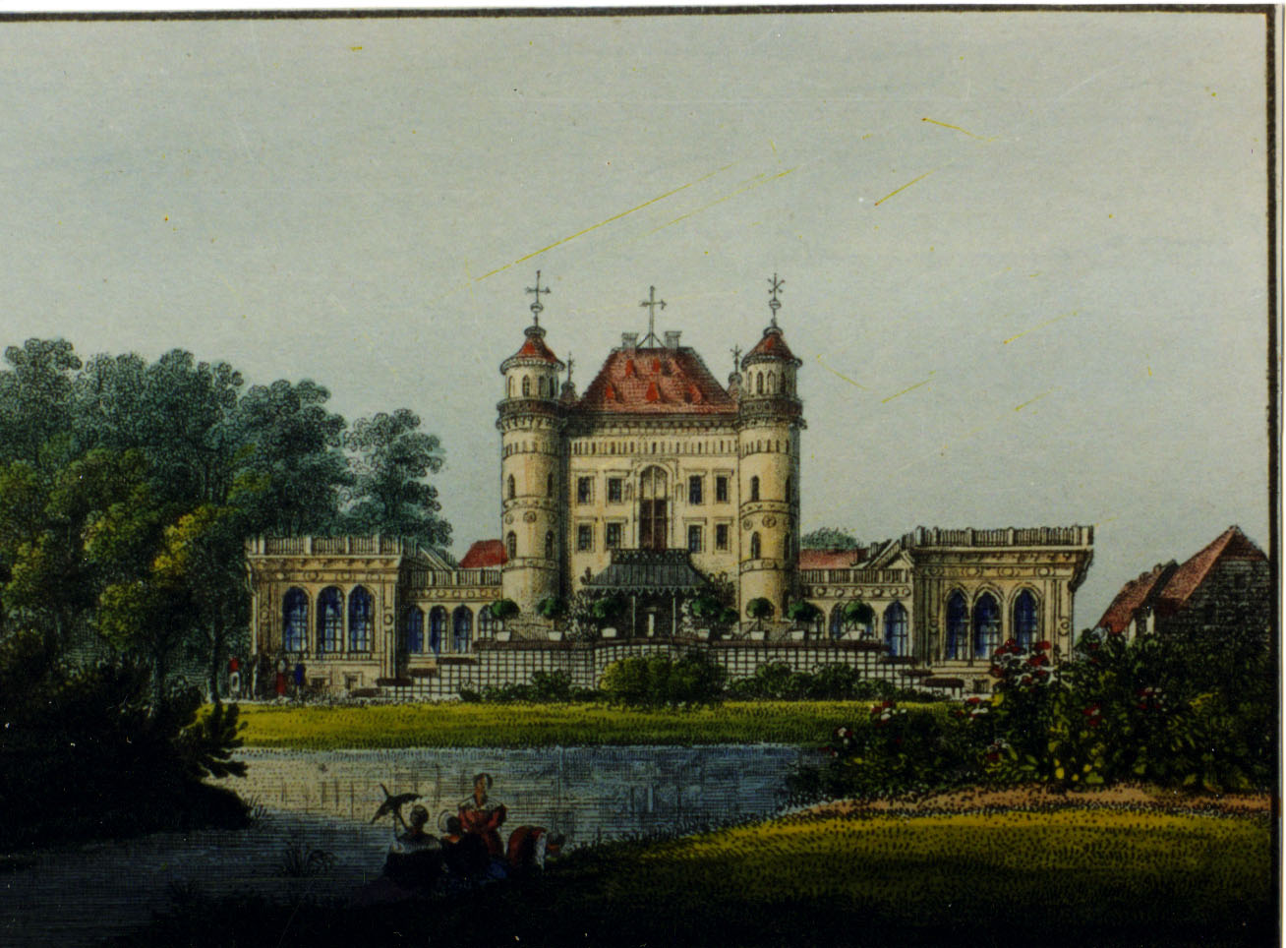

Pocztówka 1: Pałac w Wojanowie w XIX w.

W 1825 r. wieś liczyła 72 budynki w tym pałac, 2 folwarki, kościół katolicki, 2 szkoły z nauczycielem, Po śmierci Karla von Rothkircha, majątek i pałac nabył radca sądowy króla pruskiego Fryderyka Wilhelma III, Karl Albrecht Ike, wywodzący się z Kurlandii i nobilitowany w Polsce. Po 1832 r. Ike dokonał gruntownej przebudowy pałacu. A oto co pisał o Wojanowie minister von Rother do króla Fryderyka Wilhelma III, ... Pałac prezentuje się wyjątkowo poprzez gustowny wygląd w stylu średniowiecznych zamków z blankami. Wzniesiony na planie czworoboku z wysuniętymi na narożnikach okrągłymi wieżami, z ryzalitem od strony fasady pełniącym rolę westybulu (przedsionek, przedpokój) i klatki schodowej, posiada bardzo wygodny i przyjemny rozkład pomieszczeń. Pałac jest w doskonałym stanie...
Z powodu sytuacji rodzinnej Ike zmuszony został, przenieść się do leżących w Królestwie Polskim dóbr Duninów koło Płocka, a Wojanów wraz z całym wyposażeniem sprzedał królowi pruskiemu Fryderykowi Wilhelmowi III, który miał już w posiadaniu Mysłakowice. W pobliskich Karpnikach mieszkał jego brat książę Wilhelm. Bardzo rodzinnie usposobiony król, który lubił mieć swoją rodzinę w pobliżu, przeznaczył Wojanów dla swojej córki Luizy, zamężnej za Fryderykiem Niderlandzkim. Umowa kupna uregulowana przez pruski Handel Morski na rachunek królewskiej szkatuły została od razu wystawiona na królewską córkę. Wojanów znajdował się w posiadaniu rodziny panującej aż do 1908 roku, do czasu gdy sprzedała go ostatnia dziedziczka Wojanowa, Marie zu Wied, z domu księżniczka Niderlandzka. Wojanów, podobnie jak Karpniki i Mysłakowice, został przebudowany w stylu neogotyckim. Przypisywane również Augustowi Stulerowi 1839/1840 przedsięwzięcia w zakresie przebudowy pałacu utrzymały jednak pochodzący jeszcze z okresu renesansowej fazy początkowej zwarty czworokątny blok przypominający warowny zamek z charakterystycznymi okrągłymi wieżami.
Do osobliwości Wojanowa należą poza tym dwie eleganckie oranżerie znajdujące się po obu stronach pałacu, na przedłużeniu fasady zwróconej w kierunku Bobru. Dostępne bezpośrednio z pomieszczeń pałacowych salony ogrodowe oferowały w czasie długich miesięcy zimowych, atmosferę ciepłego południa.
Również Józefowi Lennemu zlecono zgodnie z postanowieniem wielmożnej właścicielki, przekształcenie terenów leżących pomiędzy Bobrem i pałacem – uwzględniając oczywiście w perspektywie leżące po drugiej stronie Bobru tereny Łomnicy – w park krajobrazowy. Rozrastający się park u sąsiada zasłaniał wspaniałe widoki na okolicę, o czym czytamy ... Wcześniej z balkonu wychodzącego z sali leżącej na bel-etage od strony Bobru rozkoszowano się wspaniałym widokiem na Śnieżkę i graniczące z nią góry. Z chwilą kiedy znajdujące się w łomnickim parku drzewa osiągnęły ogromną wysokość, zakryły cudowny widok i dziś można tylko z platformy dachu na wieży zegarowej podziwiać widok na leżącą w pobliżu Kotlinę Jeleniogórską.
Sam park dzieli się na wykwintnie opracowany mały plac z sadzawką, rozciągający się aż po Bóbr i właściwy park krajobrazowy który prowadzi w górę rzeki. Prowadzone z wielkim rozmachem drogi otwierały z porośniętego drzewami parku w chwili jego zakładania wspaniały widok na Śnieżkę, a po drugiej stronie wielkiego zakola rzeki na Góry Sokole i Bobrów. Pomimo obecnie coraz większego zaniedbania i grożącej utraty istotnych elementów
parku takich jak ścieżki, mury ogrodowe, fontanny i oranżerie zachowane elementy parkowej struktury świadczą jednak o prostocie idyllicznego parku Lennego. W ten sposób Wojanów dołączył do założeń pałacowo-parkowych dworu pruskiego, obejmujących już Mysłakowice i Karpniki. Utworzyły one ciąg kilkunastokilometrowej długości obszaru romantycznego krajobrazu.
W 1840 r. Wojanów liczył 70 budynków i 2 gospody, a wśród mieszkańców było 11 rzemieślników. W 1870 r. majątek króla niderlandzkiego obejmował 1.228 morgów gruntu i przynosił 1.543 talary rocznego dochodu. W Wojanowie mieszkał tylko dzierżawca, niejaki Semmler, radca szkolny z Berlina.
W II połowie XIX wieku Wojanów był już popularną miejscowością turystyczną. Goście przybywali licznie podziwiać pałac i park, a wycieczki te łączono ze zwiedzaniem sąsiednich pałaców w Łomnicy i Bobrowie. Wojanów stał się dogodnym punktem wyjścia w Góry Sokole. Bardzo zachwalano panoramę Karkonoszy, szczególnie ze stacji kolejowej. Widok obejmuje na pierwszym planie Góry Sokole, dalej grzbiet Rudaw Janowickich wreszcie cały grzbiet Karkonoszy. Wcześniej jednak , pomiędzy koleją a wsią na górce zwanej Eis Berg, zbudowano modną, romantyczną, sztuczną ruinę, zwaną Belwederem.
W 1890 r. właścicielką wsi była księżna von Wied-Neuwied , w jej posiadaniu pozostała do 1908 roku, kiedy to majątek przeszedł w ręce rotmistrza Karla Kriega. Ostatnim właścicielem Wojanowa w latach 1920- 1945 był dr Kurt Effenberg z Wrocławia. W okresie międzywojennym we wsi były 2 gospody, które miały 20 miejsc noclegowych i karczma sądowa. Wieś uchodziła za bardzo malowniczą i przytulną, ale ze względu na położenie na płaskim terenie nie miała szans przekształcić się w modne letnisko. W czasie II wojny światowej był tu obóz pracy dla robotników przymusowych. Przebywało w nim około 200 Polaków, Francuzów, Luksemburczyków i Rosjan zatrudnionych w fabryce papieru w Dąbrowicy i gospodarstwie rolnym pałacu. Zamek przetrwał wojnę w stanie nienaruszonym, ale później został splądrowany. Następnie był wykorzystany jako budynek administracyjny dla PGR-u, służył też jako dom kolonijny dla dzieci, następnie przeszedł w ręce PAWR Państwowej Agencji Własności Rolnej Skarbu Państwa, gdzie w 1995 r. już mocno zdewastowany został sprzedany polsko-włoskiej spółce która zrobiła daleko idący remont. Niestety pod koniec dobrze zapowiadającego się remontu w 2002 roku został częściowo spalony po uderzeniu pioruna. Po pożarze pałac ponownie sprzedano i natychmiast rozpoczęto remont. Obecnie pałac pięknie wyremontowany pełni rolę hotelu.
Obok pałacu znajdują się pozostałości rozległego, ale już zdziczałego parku o powierzchni 14 ha z wieloma okazami starych drzew częściowo o pomnikowym charakterze. Rosną tu lipa drobnolistna, dąb szypułkowy, dąb czerwony, buk zwyczajny, jesion wyniosły, olsza czarna, kasztanowiec, klon, sosna wejmutka oraz zwyczajna.
Kościół parafialny Wniebowzięcia NMP, wzmiankowany już w 1318 roku. Zachował gotyckie prezbiterium z początku XIV wieku i późnogotycką manierystyczną nawę z II połowy XVI wieku. Kościół był przebudowywany w XIX/XX wieku oraz remontowany w 1969 i 1978 roku. Jest to jednonawowa budowla, z wydzielonym prezbiterium , nakrytym sklepieniem krzyżowym. Nawa nakryta jest drewnianym stropem kasetonowym z 1608 r. Na osi jest kwadratowa wieża, zakończona iglicowym hełmem. Na wieży jest dzwon z XVIII wieku. Zachował się również kamienny gotycki portal, a w prezbiterium półkoliście zakończone okna, z manierystycznymi kamiennymi maswerkami. W nawie drewniana, malowana empora i loża kolatorska z XIX wieczną ławą, ozdobioną herbami właścicieli wsi. Naroża wieży i nawy są akcentowane kamiennymi ciosami. Na murze, w załomie nawy i wieży znajduje się zespół 10 płyt nagrobnych i epitafiów renesansowych z lat 1508- 1633 członków rodów von Zedlitzów i von Schaffgotsów, drugi zespół wewnątrz, w kaplicy grobowej z sarkofagiem.
Wnętrze kościoła bogate ze zróżnicowanym wyposażeniem. Najcenniejszy gotycki tryptyk znajduje się w Muzeum Narodowym w Warszawie. Gotycka drewniana polichromia Ukrzyżowanie z XV wieku, renesansowy obraz olejny z XVI wieku, barokowa chrzcielnica kamienna z XVII wieku, manierystyczna drewniana polichromia na bogato zdobionej ambonie z 1607 r., barokowe drewniane polichromowane ołtarze z XVIII wieku, obrazy olejne i naczynia liturgiczne z XVIII i XIX wieku.
Kościół i dawny cmentarz otacza kamienny mur z bramą wejściową. Przy kościele rosną stare, wiekowe lipy drobnolistne. Kościół obsługiwany jest przez księdza z Dąbrowicy.
Pałac powstał w wyniku przebudowy renesansowego dworu obronnego prawdopodobnie z 1603 r. Założony został na rzucie prostokąta, z 4 narożnymi cylindrycznymi wieżami oraz wysokim ryzalitem, mieszczącym klatkę schodową. Pałac został zrujnowany podczas wojny 30-letniej i odbudowany w pierwotnym kształcie. W 1835r. pałac gruntownie przebudowano na rezydencje magnacką z polecenia Karla Ike. Po zakupie pałacu przez króla Prus dla swojej córki Luizy w 1839 r., dokonano kolejnej przebudowy w modnym wówczas duchu romantycznym, nadając mu cechy neogotyku angielskiego.
Dobudowano piętro, podwyższono narożne wieżyczki, ryzalit z klatką schodową zwieńczono krenelażem. Całość nakryto wysokim 4 spadowym dachem, a wieżyczki zwieńczono stożkowymi hełmami. Projekt przebudowy przypisuje się królewskiemu architektowi K. Schinklowi który robił podobne projekty dla pałacu w Mysłakowicach. Nad przebudową podobno czuwał znany twórca A. Stuller. Natomiast park zaprojektował również królewski ogrodnik J. Lenne. Ostatnia przebudowa miała miejsce w 1906 roku. Z dawnego dworu renesansowego zachował się w ryzalicie podwójny portal z fryzem herbowym. Wnętrze znacznie zmienione , utraciło pierwotny wystrój. Za pałacem znajduje się fosa-sadzawka, ku której sprowadzają z tarasu szerokie schody. Przed pałacem stoją pozostałości rozległych zabudowań gospodarczych, barokowa klasycystyczna oficyna mieszkalna z początku XIX wieku, 2-kondygnacyjna, z wysokim łamanym i naczółkowym dachem z powiekami. Okna w opaskach, skromny portal, elewacje dzielone lizenami. Obok budynek gospodarczy z początku XIX wieku, 1-2 kondygnacyjna okazała stajnia i stodoła murowana z XVIII wieku. Po drugiej stronie zabudowań znajdują się resztki po dawnym romantycznym parku.
Wśród domów na szczególną uwagę zasługują: budynek stacji kolejowej, budynek dawnej szkoły oraz kilka starych domów mieszkalnych, mieszkalno-gospodarczych, murowanych, drewniano-murowanych, przysłupowych, szachulcowych z końca XIX wieku.
A oto nazwy miejscowości na przestrzeni dziejów.
1281r. – Schyldauwe, 1286r. – Schildow, 1289r. – Sildow, 1361r. – Scildau, 1521r. – Schilda, 1668r. – Schildaw, 1726r. – Schildau, 1945r. – Szydłów, Ostrzeszów, 1946r. – Sarbiewo, Wojanów.
Zaludnienie wsi na przestrzeni 225 lat.
1786r. – 358 osób, 1840r. – 428 osób, 1885r. – 588 osób, 1915r. – 542 osoby, 1940r. – 553 osoby, 1970r. – 508 osób, 1988r. – 642 osoby, 2000r. – 499 osób.

